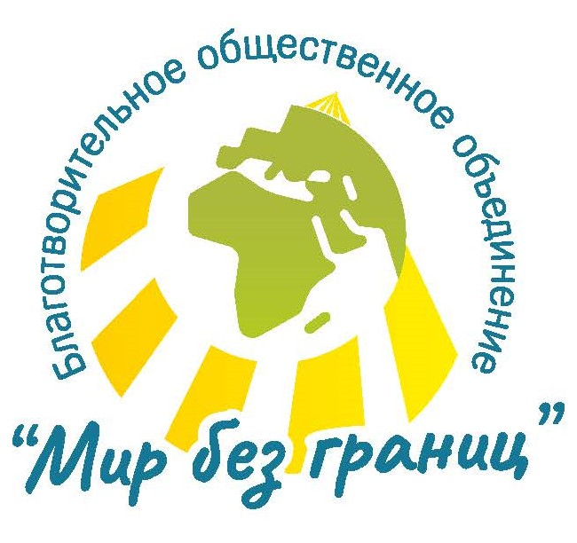 |  |  |  | Благотворительному общественному объединению  «Мир без границ» - 20 лет!
 |  |  |  | 16 апреля 2020 года | г.Минск

Здравствуйте, дорогие друзья!
Ровно 20 лет назад была зарегистрирована наша организация. Несколько иначе мы планировали отметить эту важную веху в своем развитии. Два десятилетия были разными по насыщенности, но неизменными были команда единомышленников и стремление сделать жизнь наших детей, которые находятся в трудных жизненных условиях, ярче, насыщеннее, помочь преодолеть те границы, которые возвела пред ними жизнь. И этот юбилейный для нас год мы хотели еще раз продемонстрировать нашу солидарность, определить новые горизонты и взять старт на их преодоление.
К сожалению, жизнь вносит свои коррективы и бросает неожиданные вызовы. И на передовой, как всегда, оказались вы – наши партнеры, коллеги, друзья и конечно, ребята, ради которых мы все работаем. Ситуация разделила нас. И, несмотря на понимание важности и жизненной необходимости этого, тяжело понимать, что мы не можем сделать много из того, чего следовало и хотелось бы… Распространение коронавируса и заболевания Covid-19 создало опасную ситуацию для людей во всем мире.
Мы хотим, чтобы вы знали, что мы продолжаем нашу деятельность несмотря ни на что. Мы принимаем все необходимые меры предосторожности и готовы прийти Вам на помощь, пусть это может быть только в виртуальном формате. Некоторые мероприятия мы отменили, а некоторые перенесли на более поздний срок, но мы также переосмысливаем ситуацию и находим новые решения! Мы инновационная, творческая организация, и делаем всё, что в наших силах.

Мы выражаем свою солидарность всем работникам учреждений, администрации, ребятам! Вам выпала сложная миссия с – сохранить свое здоровье, здоровье своих близких, а также своих подопечных и воспитанников! И мы готовы предпринять все шаги, чтобы помочь вам это делать наилучшим образом. Пожалуйста, будьте с нами на связи! Сообщите, как мы могли бы вам помочь, в чем вы нуждаетесь. Мы всегда думаем о вас и хотели бы знать, можем ли что-нибудь для вас сделать?
Кроме средств защиты, мы понимаем, что ваши ребята, а возможно и взрослые, нуждаются в дополнительном внимании, общении. Было бы хорошо, совместно создать и реализовать дополнительные ресурсы для общения посредством сети интернет. Например, через дискуссионные или коммуникативные группы в социальных сетях или мессенджерах? Мы готовы помочь в расширении возможностей для общения ваших ребят со своими родными, друзьями и нашими волонтерами (создание для этого в ваших учреждениях специальных помещений или условий)? И, конечно, ваши потребности в средствах защиты, иных приспособлениях и материалах, которые помогут с достоинством преодолеть этот сложный период, мы готовы изучить и помочь в их реализации. Сообщите нам! Поделитесь с нами вашими мыслями и идеями по электронному адресу: wwb@tut.by
Мы были бы рады высылать вам информацию, и будем признательны за ее распространение среди ребят и сотрудников. В приложении вы найдете несколько полезных материалов.
Заботьтесь друг о друге, следуйте официальным рекомендациям, а также помогайте вашим близким и родным, коллегам и друзьям, а также тем, кому сложно защитить себя самостоятельно, нашим Ребятам, чувствовать себя хорошо и оставаться здоровыми.
С уважением,
Правление и коллектив БОО «Мир без границ»
Ул.Брестская, 34-76
г.Минск, 220099
 |  | +375 17 3981240
 |  | wwb@tut.by
 |  | wwb.by

